Тарабрина Татьяна Сергеевна,
ГБПОУ КК «КИТТ»,
Преподаватель

Контроль знаний с использованием игровой технологии при изучении дисциплины «Экономика организации»

В последнее время экономика в нашем представлении сегодня все больше превращается из производственного механизма в систему отношений между людьми. Человеческий фактор при таком подходе становится основной базой для становления, развития и повышения эффективности производства.
Основным инвестиционным моментом для предприятия становятся вложения в человеческий капитал - совокупность здоровья, образования, опыта, навыков и творческих способностей работника.
Неизменными среди многих других и наиболее удачными способами решения многих задач развития персонала остаются такие методы как тренинг, ситуационная задача или ситуационный анализ и деловая игра.
Основы игровых технологий составляет деловая игра.
Цель деловой игры - развитие творческих подходов студентов к процессам обучения и применение полученных знаний на практике в процессах обучения, моделирования поведения, сокращения адаптационных сроков, поиска нестандартных решений, формирования корпоративной культуры, команды и т.д.
При изучении темы «Трудовые ресурсы предприятия» по дисциплине «Экономика организации» был проведен контроль знаний с использованием игровой технологии.
Цели занятия:
1. Обучающая - обобщить и систематизировать знания по теме: Трудовые ресурсы предприятия
2. Развивающая: развитие интеллекта, воли, эмоций, познавательных интересов.
3. Воспитательная: овладение навыками межличностного общения, культурой умственного труда.
Форма урока: контроль знаний в форме деловой игры.
Методы обучения: частично-поисковый метод, приём активизации познавательной деятельности студентов, диалоговые технологии.
II. Ход деловой игры:
Группа делится на 2 команды («Команда1» и «Команда2»).(Приложение 1, Приложение 2).
Также за каждой командой закрепляется наставник (из студентов команды-противника), который следит за ходом и правильностью заполнения документов и выставлением балов.
Задание 1.
Блицопрос (Приложение 3)
После выполнения задания команды обмениваются бланками ответов. Одновременно получают бланки с правильными ответами, шкалу оценивания и выставляют баллы каждому участнику команды-соперника.
Ответы
1 – верно
2 – неверно
3 – верно
4 – неверно
5 – верно
Шкала оценки:
0 ошибок - 3 балла
1-2 ошибки – 2 балла
3 ошибки – 1 балл
4 и более ошибок – 0 баллов
Задание 2.
Команды по очереди отвечают на вопросы. Правильный ответ, в зависимости от сложности, стоит 1 – 3 балла. Если игрок неправильно отвечает, получает 0 баллов. Ответ переходит соперникам и правильно ответивший получает эти баллы (Баллы присваиваются не только команде в целом, но и каждому правильно ответившему члену команды).
ВОПРОСЫ ЦЕНОЙ 1 БАЛЛ
1. Дайте определение понятию «выработка».
2. Дайте определение понятию «трудоёмкость».
3. Дайте определение понятию «заработная плата».
4. Назовите основные формы оплаты труда.
5. Что такое реальная заработная плата?
6. Каким образом начисляется повременная оплата труда?
7. Дайте определение сдельной оплате труда.
8. Что такое номинальная заработная плата.
ВОПРОСЫ ЦЕНОЙ 2 БАЛЛА
1. Дайте определение нормированию труда.
2. Что такое мотивация труда?
3. Назовите основные отличия понятий «заработная плата» и «оплата труда».
4. Как рассчитывается среднегодовая выработка?
5. Дайте определение тарифной системе.
6. Из чего складывается полная трудоёмкость?
7. Как рассчитывается среднедневная выработка?
8. Как рассчитывается среднегодовая выработка?
9. Что включает в себя технологическая трудоёмкость?
ВОПРОСЫ ЦЕНОЙ 3 БАЛЛА
1. Что включает в себя тарифная система оплаты труда?
2. Какие гарантии даёт государство в области оплаты труда?
3. Как рассчитывается бестарифная заработная плата?
4. Как определяется базовая заработная плата на предприятии?
5. Из чего складывается рейтинговая оплата труда?
6. Какова зависимость между заработной платой и эффективностью труда работника?
7. Из чего складывается производительная трудоёмкость?
8. Чем определяется политика предприятия в области оплаты труда?
3. Задание.
Каждая из команд получает задание ( Приложение 4) и определяет формы и системы оплаты труда.
После выполнения задания команды обмениваются ответами. Получив ответы и эталон ответов, выставляют баллы каждому участнику команды-соперника.
Ответы
1. Сдельная, прямая;
2. сдельная, премиальная;
3. сдельная, прогрессивная;
4. смешанная, бестарифная;
5. сдельная, косвенная;
6. сдельная, аккордная;
7. повременная, простая;
Шкала оценки:
1 ошибка - 3 балла
2-3 ошибки – 2 балла
4-5 ошибок – 1 балл
6 и более ошибок – 0 баллов
4. Задание.
Члены команд по очереди дают определения следующим определениям:
ПЕРСОНАЛ
КАДРЫ ПРЕДПРИЯТИЯ
СРЕДЕСПИСОЧНАЯ ЧИСЛЕННОСТЬ
ЯВОЧНАЯ ЧИСЛЕННОСТЬ
СПИСОЧНАЯ ЧИСЛЕННОСТЬ
НОРМА ВЫРАБОТКИ
КОЛИЧЕСТВЕННАЯ ХАРАКТЕРИСТИКА КАДРОВ
КАЧЕСТВЕННАЯ ХАРАКТЕРИСТИКА КАДРОВ
За каждое правильное данное определение участник получает 1 балл.
Наставник собирает ведомость и подсчитывает результат. Подведение итогов.
0 – 3 БАЛЛА – ОЦЕНКА 2
4 – 5 БАЛЛОВ – ОЦЕНКА 3
6 – 7 БАЛЛОВ – ОЦЕНКА 4
8 И БОЛЕЕ БАЛЛОВ – ОЦЕНКА 5
Сравнительный анализ в группах второго курса специальности 080110 «Банковское дело» эффективности проведения контроля знаний с использованием игровой технологии и обычной контрольной работы показал, что результаты в группе БД-2-9-13 (игровая технология) выше, чем в группе БД-2-9-13В.

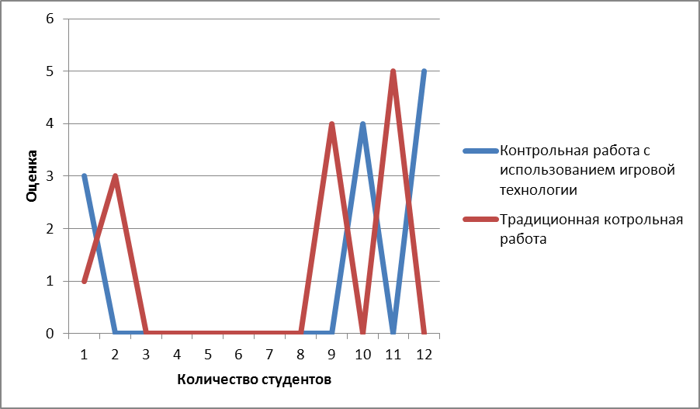

Таким образом, использование игровых технологий в процессе контроля знаний приводит к повышению качества успеваемости.

Приложение 1

КОМАНДА 1

 | Фамилия и имя участника | 1 | 2 | 3 | 4 | 5 | 6 | 7 | Дополнительные очки | Всего
 | Итого

Приложение 2

КОМАНДА 2

 | Фамилия и имя участника | 1 | 2 | 3 | 4 | 5 | 6 | 7 | Дополнительные очки | Всего
1
2
3
4
5
6
7
8
9
 | Итого

Приложение 3

Команда___________________________________

Фамилия____________________________________

БЛИЦОПРОС

- Нормирование труда является основой правильной организации труда и заработной платы.____________

- Существуют 2 показателя производительности труда: выработка и трудоотдача ____________

- Рост оплаты труда не должен опережать темп роста производительности труда._______________

- Тарифная система является рекомендательной для предприятий бюджетной сферы.____________

- Номинальная заработная плата – сумма денег выплаченных за отработанное время или количество произведённой продукции._________________

ШКАЛА ОЦЕНКИ:

0 ошибок - 3 балла
1-2 ошибки – 2 балла
3 ошибки – 1 балл
4 и более ошибок – 0 баллов

Приложение 4

Команда_____________________________________

Фамилия____________________________________

- З. плата, начисляемая, исходя из количества произведённой продукции и расценок_____________________
- З. плата, предусматривающая оплату продукции произведённой в пределах норм по прямым расценкам а изделия сверх нормы по повышенным__________________
- З. плата, предусматривающая премирование за перевыполнение норм выработки___________________
- З. плата учитывающая вклад работников в результаты деятельности предприятия и основана на долевом распределении фонда оплаты труда____________________
- З. плата находящаяся в зависимости от результата труда обслуживаемых работником основных производственных рабочих__________________
- З. плата, при начислении которой оценивается общий комплекс различных работ____________________
- З. плата предусматривающая оплату за фактически отработанное время____________________

ШКАЛА ОЦЕНКИ:

1 ошибка - 3 балла
2-3 ошибки – 2 балла
4-5 ошибок – 1 балл
6 и более ошибок – 0 баллов

